姓名：李惠娜 | 专业： 物联网工程 | 班级：20181191 | 学号：2018119148
科目：嵌入式系统概念 |  | 实验日期：2021-01-14
实验题目：PC --- UART
【实验目的】
1.更好的掌握STM32芯片的使用
【实验内容】
实验设备：需要准备一个小熊派IoT开发板,并通过USB线与电脑连接。
构思（步骤）：
- 配置时钟源：如果选择使用外部高速时钟（HSE），则需要在System Core中配置RCC；
- 配置串口：小熊派开发板板载ST-Link并且虚拟了一个串口
- 配置时钟树：STM32L4的最高主频到80M，所以配置PLL，最后使HCLK = 80Mhz
5.在main.c文件中，添加代码：
int main(void)
{
/* USER CODE BEGIN 1 */
char str[12] = "Hello World\n";
char recv_buf[12] = {0};
/* USER CODE END 1 */

HAL_Init();

SystemClock_Config();

MX_GPIO_Init();
MX_USART1_UART_Init();

/* USER CODE BEGIN 2 */
HAL_UART_Transmit(&huart1, (uint8_t*)str, 12, 0xFFFF);
/* USER CODE END 2 */

while (1)
{
/* USER CODE END WHILE */
/* USER CODE BEGIN 3 */
//接收12个字节的数据，不超时
if(HAL_OK == HAL_UART_Receive(&huart1, (uint8_t*)recv_buf, 12, 0xFFFF))
{
//将接收到的数据发送
HAL_UART_Transmit(&huart1, (uint8_t*)recv_buf, 12, 0xFFFF);
}
}
/* USER CODE END 3 */
}
【实验结果】
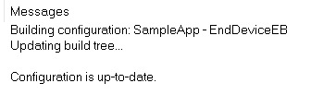
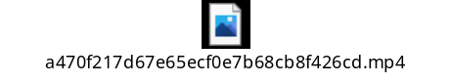
【实验结论】
结论：经过编译，代码无错误。
心得：对STM32有一定的深入操作。
收获：通过这次实验，对嵌入式c语言有进一步的了解和掌握。

【教师评语和成绩】

成绩： 指导教师： 日期：

